**Estrutura Básica das Demonstrações Contábeis:**

**Balanço Patrimonial e Demonstração do Resultado do Exercício.**

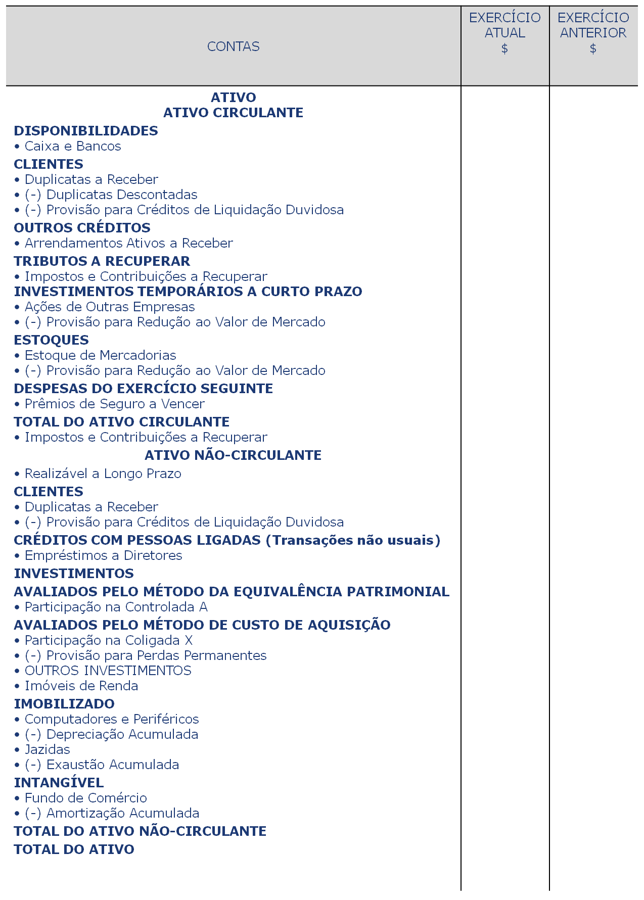

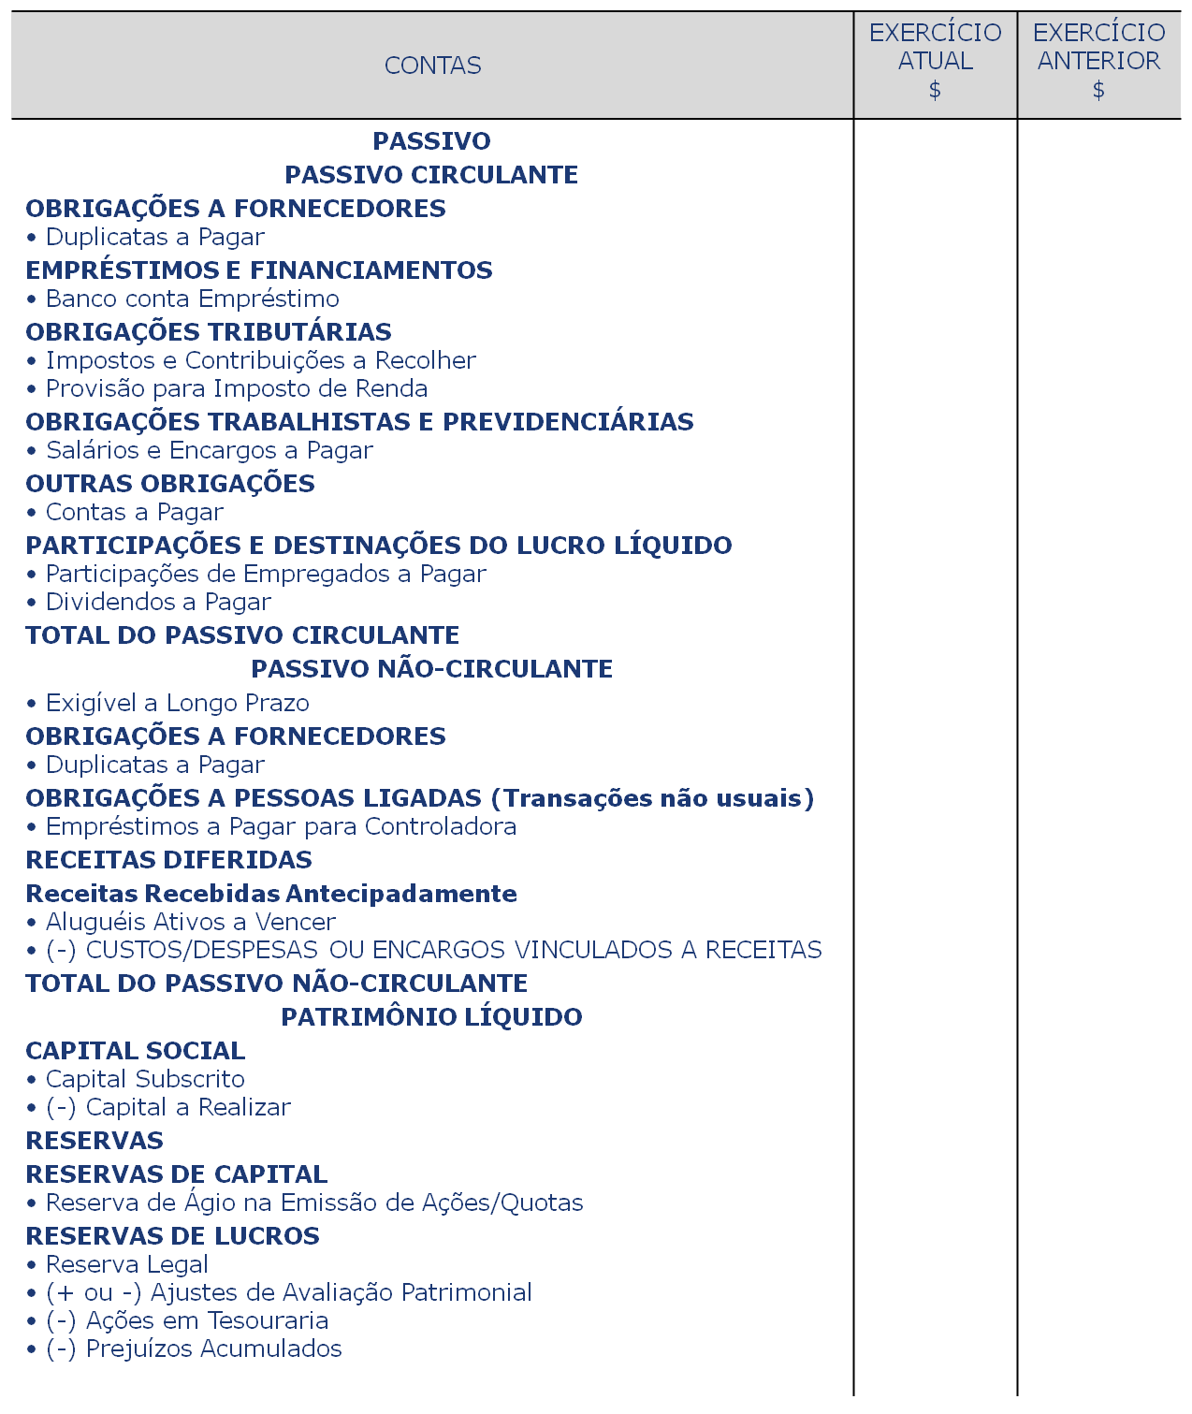

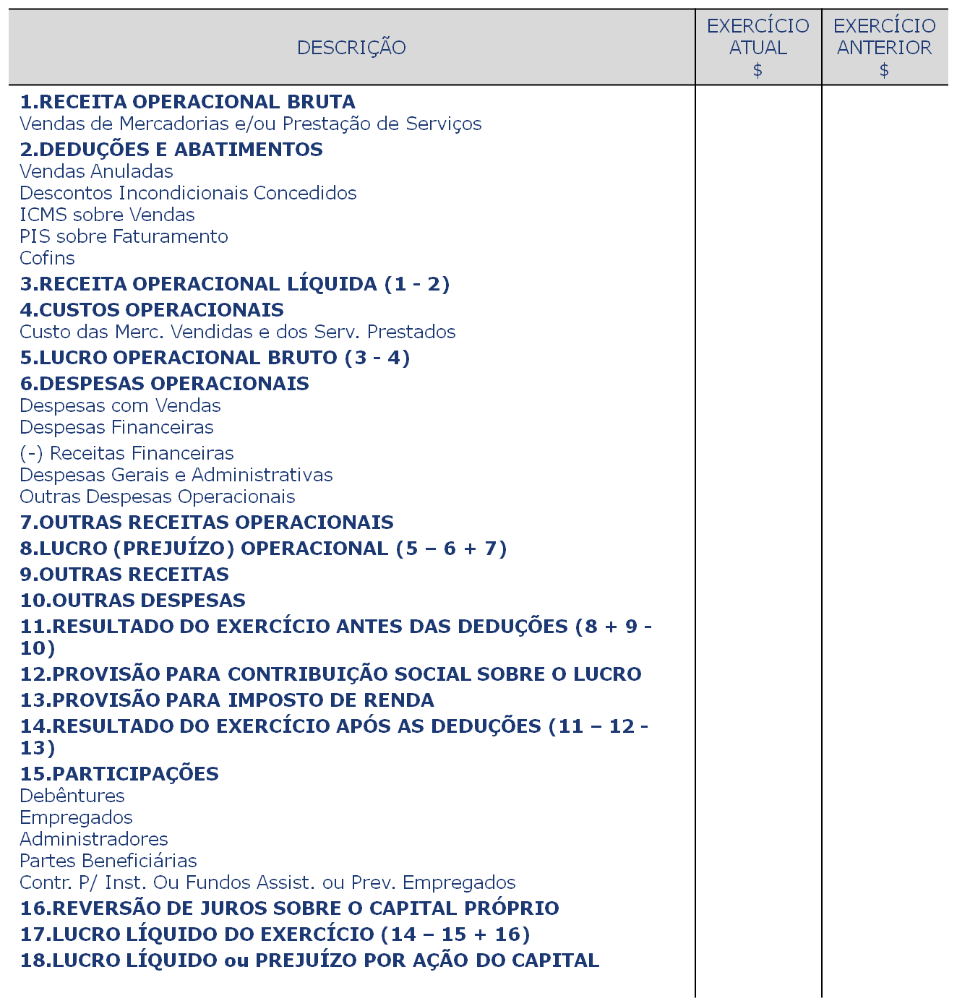

**Exercício 01- Analisar o balancete de verificação da Cia Gratidão e elaborar o Balanço Patrimonial e Demonstração do Resultado do Exercício.**

|  |  |  |  |
| --- | --- | --- | --- |
| **Contas** | **Debito** | **Credito** |  |
| Duplicatas a receber longo prazo | 293.000 |  |  |
| Salários à Pagar |  | 25.000 |  |
| Fornecedor |  | 65.000 |  |
| Custo da mercadoria vendida | 49.000 |  |  |
| Receita de Aluguel |  | 81.000 |  |
| Receita com venda de mercadoria |  | 300.000 |  |
| Financiamento a pagar curto prazo |  | 52.000 |  |
| Despesa bancaria | 50.000 |  |  |
| Despesas gerais administrativas | 65.000 |  |  |
| Treinamento de pessoal | 25.000 |  |  |
| Vale transporte | 22.000 |  |  |
| Ganho na baixa (venda) de bens do ativo |  | 40.000 |  |
| Impostos incidentes sobre venda | 60.000 |  |  |
| Energia elétrica | 1.000 |  |  |
| Duplicata descontada |  | 5.000 |  |
| Despesa de pró-labore | 80.000 |  |  |
| Propaganda e Publicidade | 36.000 |  |  |
| Desp. Provisão para devedores duvidosos | 50.000 |  |  |
| Juros Passivo | 10.000 |  |  |
| Imóveis para renda | 55.000 |  |  |
| Capital Social |  | 230.500 |  |
| Despesa com depreciação | 25.000 |  |  |
| Aluguel recebido antecipadamente |  | 70.000 |  |
| ICMS a recuperar | 50.000 |  |  |
| Caixa | 75.000 |  |  |
| Reserva Legal |  | 35.000 |  |
| Juros Ativos |  | 94.500 |  |
| Despesa com viagens dos vendedores | 50.000 |  |  |
| Receita financeira |  | 50.000 |  |
| Pis a recolher |  | 2.000 |  |
| COFINS a recolher |  | 1.000 |  |
| Veículos | 60.000 |  |  |
| Marcas e Patentes | 30.000 |  |  |
| INSS a recolher |  | 12.000 |  |
| Impostos Incidentes sob Venda | 12.000 |  |  |
| Ações na Empresa ABC | 30.000 |  |  |
| Dividendos a pagar |  | 21.000 |  |
| Reserva de contingência |  | 30.000 |  |
| Pis a recuperar | 4.000 |  |  |
| Adiantamento a fornecedor | 16.000 |  |  |
| Depreciação acumulada |  | 6.000 |  |
| Cofins a recuperar | 2.000 |  |  |
| Duplicatas a receber | 15.000 |  |  |
| Despesa com depreciação | 10.000 |  |  |
| Assinaturas de revistas a vencer | 4.000 |  |  |
| Estoque de mercadoria | 25.000 |  |  |
| Seguros a vencer | 13.000 |  |  |
| Financiamento a pagar longo prazo |  | 101.000 |  |
| Despesa com Frete | 1.000 |  |  |
| Despesa com encargos sociais | 2.000 |  |  |
| Despesa com Imposto de Renda | 1.000 |  |  |
| **Total** | **1.221.000** | **1.221.000** |  |

Recompensou-me o Senhor conforme a minha justiça,

retribuiu-me conforme a pureza das minhas mãos.  
[Salmos 18:20](https://www.bibliaonline.com.br/acf/sl/18/20)